**Модель внеурочной деятельности МБОУ Лицей №126**

Каблашова Олеся Васильевна

учитель начальных классов

высшей квалификационной категории

МБОУ Лицей № 126 Калининского района

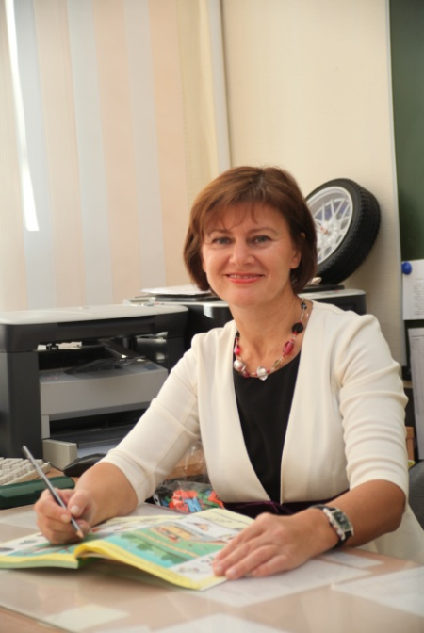

В соответствии с утвержденным Федеральным государственным образовательным стандартом начального общего образования внеурочная деятельность рассматривается как важная и неотъемлемая часть процесса образования детей младшего школьного возраста.

Сформированные педагогическим коллективом представления о целевых ориентирах, принципах, содержании, организации и ожидаемых результатах внеурочной деятельности обучающихся, изложены в содержательном разделе основной образовательной программы начального общего образования, согласно приказу№ 2357 от 22 сентября 2011года «О внесении изменений в федеральный государственный образовательный стандарт начального общего образования, утверждённый приказом  
Министерства образования и науки Российской Федерации  
от 6 октября 2009 г. N 373»:

Цели организации внеурочной деятельности детерминированы изложенными в государственном стандарте требованиями к результатам освоения основной образовательной программы, интересами и потребностями обучающихся, запросами их родителей, целевыми установками педагогического коллектива образовательного учреждения.

В организации внеурочной деятельности условно можно выделить три этапа:

1)     проектный, включающий в себя диагностику интересов, увлечений, потребностей детей, запросов их родителей и проектирование на ее основе результатов системы организации внеурочной деятельности;

2)     организационно-деятельностный, в рамках которого происходит создание и функционирование разработанной системы внеурочной деятельности посредством ее ресурсного обеспечения;

3)     аналитический, в ходе, которого осуществляется анализ функционирования созданной системы.

Результаты диагностики, проведенной на проектном этапе, показали, что дети пришли в лицей с разносторонними интересами и увлечениями.

Изучение пожеланий родителей показало, что приоритеты с их стороны отданы деятельности по укреплению здоровья детей, формированию гражданской позиции школьников, их интеллектуальной и творческой деятельности.

При организации внеурочной деятельности, предусмотренной новым стандартом, мы, как и, наверное, любая школа столкнулись с определенными **проблемами:**

- отсутствие программ внеурочной деятельности, интегрированных с программами общего образования;

- работа лицея в две смены, т.к. общая численность обучающихся 798 человек, из них начальное звено – 357 человек, 7 классов начального звена, 6-е и 7- е классы учатся во вторую смену.

Данные проблемы мы решили за счет ресурсов лицея, привлекая учителей-предметников и учреждений ДО.

В организации внеурочной деятельности помимо учителей начальных классов участвуют учителя – предметники, педагог-психолог, библиотекарь и руководитель школьного музея, а также - дом творчества «Содружество», спортивный центр «Лидер», бассейн «Нептун», театр народного танца «Метелица».

В Федеральном стандарте предлагается организовать внеурочную деятельность по пяти направлениям развития личности детей (общекультурное, общеинтеллектуальное, социальное, духовно-нравственное и спортивно-оздоровительное).

Внеурочная деятельность в учебном плане представлена 10 часами в неделю и соответственно тремястами тридцатью – в год по пяти направлениям и в различных формах.

**Дух.-нравственное напрвление:**  библиотечные уроки по программе «Я гражданин России» – 1 час и кружок в музее по программе «Школа юного экскурсовода» – 1 час.

**Общеинтеллектуальное:** кружок по программе «Я-исследователь» 0,5 часа

и занятие «Английский язык» 0,5 часа

**Социальное:** кружок по программе «Психология общения» 1 час

**Общекультурное:** занятия по программе «Добрый мир» (декоративно-прикладное творчество) и «Окрась мир красками» (фольклор) на базе дома творчества «Содружество»; кружок ИЗО «Волшебный карандаш»

**Физкультурно-оздоровительное:** секция «Каратэ» - спортивный центр «Лидер», занятие «Лечебная физкультура» - преподаватель лицея, занятие «Физкультура для всех» - на базе бассейна «Нептун».

Изменен в соответствии с требованиями ФГОС режим занятий с целью реализации внеурочной деятельности.

После окончания уроков для обучающихся 1-х классов введен 40-минутный перерыв. Затем первое занятие, которое имеет повышенную двигательную активность, далее кружки в соответствии с расписанием.

Для эффективной организации внеурочной деятельности младших школьников организована работа во второй половине дня. При этом учитываются познавательные потребности детей, а также возрастные особенности младших школьников: приём пищи, прогулки на свежем воздухе. Составлено единое расписание, как первой, так и второй половины дня. Пример расписания одного из первых классов.

**Результаты** внеурочной деятельности школьников распределяются по трем уровням.

*Первый уровень*– приобретение школьником социальных **знаний**

Для достижения данного уровня результатов особое значение имеет общение ученика со своими учителями как носителями социального знания и повседневного опыта (1 класс)

*Второй уровень*– получение школьником **опыта** переживания, ценностного отношения к социальной реальности в целом.

Для достижения данного уровня результатов особое значение имеет взаимодействие школьников между собой на уровне класса, школы (2,3 классы)

*Третий уровень*– получение школьником опыта самостоятельного **общественного действия**. Только в самостоятельном общественном действии, юный человек становится социальным деятелем, гражданином.

Для достижения данного уровня результатов особое значение имеет взаимодействие школьника с социальными субъектами за пределами школы, в открытой общественной среде (4-6 классы).

Модель внеурочной деятельности школьников лицея по 5 направлениям, с 1 по 4 класс, в усложняющихся формах в зависимости от уровня результата:

1 класс – 1 уровень; 2,3 классы – 2 уровень; 4 класс – 3 уровень, с указанием места и времени проведения (рис.1)

Эта вертушка имеет одно преимущество – она может разрастаться по всем направлениям, у нас в лицее для этого все готово.

В середине учебного года проводилось изучение комфортности учащихся в школе по методике «Самочувствие. Активность. Настроение» (рис.2). Из результатов диагностики видно, что учащимся 1Б класса в школе довольно комфортно и чувствуют они себя хорошо 83%. Большинство учеников активны на уроках, имеют тягу к знаниям. Настроение во время пребывания в школе у учащихся хорошее (96%).

Только один человек в результате диагностики показал сниженное настроение и активность, что связано с плохим самочувствием ребенка.

«Личность не воспитывается по частям, но создается синтетически всей суммой влияний, которым она подвергается» (А.С.Макаренко).

Однако целостность воспитания личности предполагала, прежде всего, соединение школьного образования с жизнью, с социальной средой.

Урочные и внеурочные занятия школьников в педагогическом процессе генетически взаимосвязаны и взаимозависимы. Взаимосвязь урочной и внеурочной работы в учебно-воспитательном процессе обеспечивается тремя основными связями: взаимодействия, организации и управления. Каждому педагогу необходимо стремиться к системной организации урочно-внеурочной работы совместно с другими участниками педагогического процесса: учащимися, их родителями, работниками внешкольных учреждений. Педагогу целесообразно осуществлять осознанный выбор форм урочных и внеурочных занятий (компонентов системы) для создания оптимальной системы УВР.



Рисунок 1

Рисунок 2